Nová expozícia v SNG predstaví diela zo Zbierky Linea
Bratislava 14.12. 2023 │Slovenská národná galéria otvára od piatka (15. 12. 2023) novú expozíciu pod názvom Od zberateľa k mecénovi – expozícia diel z daru Zbierky Linea. Expozícia predstavuje výber diel zo Zbierky Linea. Publikum sa môže tešiť na kvalitný prierez umením od starých majstrov cez slovenskú modernu až po súčasné umenie, každý návštevník a každá návštevníčka si nájde to svoje, od portrétu Márie Terézie až po abstraktné maliarstvo a sochárstvo, v celej expozícii je vystavených viac ako 110 diel. V sobotu (16.12.) si budete môcť pozrieť expozíciu a aj celú galériu s voľným vstupným s celodenným programom, v rámci ktorého bude aj kurátorský výklad k novej expozícii.
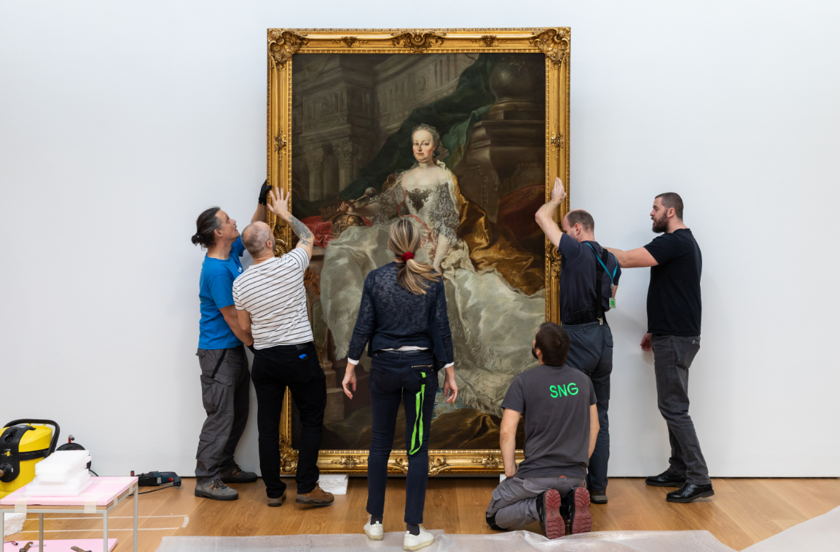
Od zberateľa k mecénovi – expozícia diel z daru Zbierky Linea predstavuje okrem samotnej kolekcie aj príbeh rodinného zberateľstva a spolupráce. Zbierka Linea svojím rozsahom a kvalitou umenia poukazuje na to, že zberateľstvo nemusí byť krátkodobou vášňou, ale rodinnou tradíciou s históriou.
Zbierku diel starých majstrov, umenia 19. storočia, slovenskej moderny aj súčasného umenia začal v 70. rokoch 20. storočia budovať Ivan Zubaľ. K formovaniu jej podoby a charakteru postupne prispievali aj synovia zakladateľa, ktorí po vzore svojho otca začali budovať svoje zbierky výtvarného umenia. Kolekcia, prezentovaná pod spoločným názvom Zbierka Linea, sa rozsahom a kvalitou stále viac vymykala z rámca obvyklých motivácií, princípov a ambícií súkromných zberateľov. Zo súkromia domov majiteľov sa od konca 90. rokov približovala verejnosti v Galérii Linea, neskôr v Galérii Horský park a významne sa zviditeľňovala a zhodnocovala vďaka výpožičkám niektorých diel na výstavy v rešpektovaných inštitúciách (napríklad Múzeum moderného umenia, Ľubľana; PLATO, Ostrava; Tate Modern, Londýn; Ludwig Museum, Budapešť; Centrum pre umenie a médiá, Karlsruhe; Galéria Zacheta, Varšava; Múzeum moderného umenia, Viedeň).
„Celá expozícia pripomína, že vystavené diela sú len časť toho, čo vystaviť môžeme. Diela sú situované na dvoch stenách odkazujúcich na spôsob uchovávania diel v depozitári. Návštevníci a návštevníčky budú môcť vnímať aj diela na zadnej stene prostredníctvom nasvietenia niektorých z nich a tiež nahliadnuť cez vytvorené priezory prvej steny na diela „ukryté“ v pozadí. Keďže dar zo Zbierky Linea je naozaj rozsiahly, išlo aj o praktické rozhodnutie ako prezentovať čo najširšie spektrum artefaktov. Budeme pripravovať aj rôzne špeciálne programy zamerané na tú časť expozície, do ktorej publikum nevstúpi počas bežnej návštevy, odkazujúc tak aj na depozitár galérie, kde sú uchované všetky nevystavené diela,“ uvádza kurátorka SNG Alexandra Homoľová.
Príbeh spolupráce Zubaľovcov so SNG má pomerne dlhú históriu. V roku 2010 sa SNG stala garantom Galérie Horský park, unikátnej sochárskej expozície pod holým nebom, ktorá bola otvorená o dva roky neskôr. Jej súčasťou sú okrem objektov zo Zbierky Linea aj veľkorozmerné diela zo SNG. V nasledujúcich rokoch sa toto spojenie prehlbovalo a prispelo k profesionalizácii správy a prezentácie fondov Stanislava Filka, Júliusa Kollera a Jany Želibskej a k etablovaniu ich tvorby (aj) v medzinárodnom kontexte. Aktívna spolupráca a vzájomná dôvera sa stali impulzom k veľkorysému daru zberateľov Slovenskej národnej galérii, ktorý je v sedemdesiatročnej existencii galérie bezprecedentným gestom. Do zbierok SNG sa tak v roku 2018 dostalo 150 diel – malieb, kresieb, grafík, fotografií, sôch, objektov a inštalácií významných autorov spätých s naším kultúrnym prostredím v nadobúdacej hodnote cca 3,5 milióna eur.
Získaná kolekcia reprezentuje kvalitatívne najvýznamnejšiu vrstvu zberateľských aktivít dvoch generácií rodiny Zubaľovcov, vypovedá o zbierke samotnej, o genéze preferencií a vývoji zberateľských stratégií jej tvorcov. Na jej príklade zároveň upozorňujeme na tému zberateľstva a donorstva, a prezentujeme nielen samotný príbeh významnej novodobej súkromnej zbierky výtvarného umenia na Slovensku, ale aj úspešný prechod jej časti do inštitúcie.
V sobotu 16. decembra budete môcť prísť aj na prvý kurátorský výklad k novej expozícii. Zároveň bude galéria mať celý deň voľné vstupné a celodenný program Rok po(otvorení).
Otvorenie expozície: Od 15. decembra 2023
Kurátorka: Alexandra Homoľová
Aktuálnu ponuku programov nájdete aj na www.sng.sk, na sociálnych sieťach a v newslettri galérie, na ktorého odber sa môžete prihlásiť na www.sng.sk.
Generálny partner SNG


